**Bhreno Venditti de Oliveira Barboza** – RA 01242072

**Erik Cecilio** - RA 01242121

**Kaio Kenuy da Silva Hergesel** - RA 01242060

**Tiago Bezerril Moreira** – RA 01242007

**Viviane dos Santos** – RA 01242050

**PROJETO SAFEWARE**

Monitoramento de Vazamento de Gás em Cozinhas Industriais

**Professores: FRIZZA & JULIA**

**São Paulo**

**2024**

# **1.Contexto**

As cozinhas industriais são ambientes que utilizam intensivamente gases inflamáveis, especialmente o GLP (gás liquefeito de petróleo), como combustível principal para alimentar fogões, fornos e outros equipamentos. Estes locais, devido à natureza das atividades desempenhadas, enfrentam riscos consideráveis associados ao manuseio inadequado do gás, falhas nos equipamentos, erros humanos e até problemas estruturais nas instalações. Essa combinação torna o cenário ideal para a ocorrência de vazamentos de gás, que podem ter consequências devastadoras.

Os principais riscos associados aos vazamentos de GLP em cozinhas industriais incluem:

1. **Explosão**: O GLP é altamente inflamável e, em caso de vazamento, pode formar uma atmosfera explosiva quando misturado ao ar. A menor fonte de ignição, como o acionamento de um interruptor de luz, a ligação de um eletrodoméstico ou mesmo uma faísca gerada por eletricidade estática, pode desencadear uma explosão. As consequências podem incluir desde danos materiais, como a destruição de equipamentos e instalações, até a perda de vidas humanas, especialmente se houver muitos funcionários no local.
2. **Incêndios**: Além das explosões, vazamentos de GLP podem resultar em incêndios que, em uma cozinha industrial, se espalham rapidamente devido à presença de diversas fontes de calor e materiais inflamáveis, como óleos e gorduras. Esses incêndios não só representam um risco significativo para os trabalhadores, mas também podem destruir equipamentos e instalações, causando prejuízos financeiros significativos.
3. **Asfixia por gases**: O GLP é um gás asfixiante que acumula de baixo para cima do ambiente expulsando o oxigênio do cômodo causando asfixia e podendo levar a morte.

1. **Perda de horário de trabalho**: Toda vez que há suspeita de vazamento de gás, é necessário evacuar a área e interromper as operações até que a situação seja controlada e o ambiente esteja seguro novamente. Esse tipo de interrupção leva à perda de horas de trabalho, impactando a produtividade e a capacidade de atender à demanda, resultando em atrasos e perdas financeiras para a empresa.

Considerando os riscos associados, é fundamental adotar soluções que garantam a segurança e a integridade do ambiente de trabalho, bem como dos funcionários e das instalações. O uso de um sistema de monitoramento contínuo, que permita a detecção precoce de vazamentos e a emissão de alertas imediatos, é uma medida eficaz para minimizar esses riscos e melhorar a resposta às emergências, aumentando a segurança das operações e protegendo a saúde dos trabalhadores.

# **Objetivo**

O objetivo principal deste projeto é desenvolver e implementar um sistema de monitoramento contínuo e inteligente para a detecção de vazamentos de gás GLP em cozinhas industriais. A proposta é criar uma solução que atue preventivamente, identificando vazamentos em áreas críticas e acionando rapidamente os responsáveis para que medidas de mitigação possam ser tomadas antes que o problema se agrave.

Os objetivos específicos incluem:

**Monitorar e detectar vazamentos de gás GLP em tempo real:** Desenvolver um sistema automatizado que utilize sensores de alta sensibilidade instalados em pontos estratégicos, como áreas próximas a fontes de ignição, locais de armazenamento de cilindros e áreas de baixa ventilação, para detectar o vazamento de GLP de forma contínua e em tempo real. O objetivo é identificar vazamentos rapidamente e garantir a segurança de todos os envolvidos.

**Emitir alertas imediatos para a equipe responsável:** Em caso de detecção de um vazamento de gás, **o sistema deverá ser capaz de acionar alarmes sonoros e visuais na cozinha** alertando os responsáveis pelo local. Esse alerta rápido é essencial para que as ações corretivas sejam tomadas antes que o vazamento cause explosões, incêndios ou intoxicações.

**Registrar dados para análise futura e melhoria contínua:** Todos os incidentes, desde a detecção de um pequeno vazamento até situações mais críticas, deverão ser registrados em um banco de dados central. Esses registros permitirão a análise detalhada do histórico dos vazamentos, identificando padrões e possíveis falhas que possam ser corrigidas, contribuindo para a melhoria contínua da segurança nas operações.

**Implementar uma interface de monitoramento para acompanhamento dos dados:** Desenvolver uma interface gráfica intuitiva e de fácil acesso para que os dados possam ser acompanhados em tempo real. Essa interface poderá ser acessada pela equipe de segurança e de manutenção do cliente, que terá acesso a gráficos, relatórios e alertas de forma organizada, possibilitando uma tomada de decisão ágil e precisa.

Com a implementação do sistema de monitoramento, espera-se atingir uma redução significativa no risco de acidentes relacionados ao GLP em cozinhas industriais, criando um ambiente mais seguro para os funcionários e evitando prejuízos materiais e financeiros para a empresa.

# **Justificativa**

A implementação de um sistema de monitoramento de vazamentos de gás GLP é essencial para prevenir incidentes que possam comprometer a segurança de uma cozinha industrial. Historicamente, cozinhas industriais enfrentam um alto nível de risco devido ao uso intensivo de gás GLP, que está envolvido em uma série de acidentes graves, incluindo explosões e incêndios, que resultam em perdas humanas e materiais significativas.

O principal argumento para justificar este projeto é a necessidade de minimizar riscos e garantir a conformidade com as regulamentações de segurança, que exigem medidas preventivas e corretivas em ambientes que utilizam gases inflamáveis. A instalação de um sistema automatizado, capaz de detectar vazamentos em tempo real e **emitir alertas imediatamente**, permite não apenas a prevenção de grandes acidentes, mas também uma melhoria na resposta às emergências.

Além disso, a coleta e o armazenamento dos dados de detecção de gás ao longo do tempo oferecem uma oportunidade de aprendizado constante. Através da análise dos dados históricos, será possível identificar falhas recorrentes e adotar práticas que contribuam para um ambiente de trabalho mais seguro e eficiente.

Imagem 1 – Gráfico índice de acidentes com gás GLP

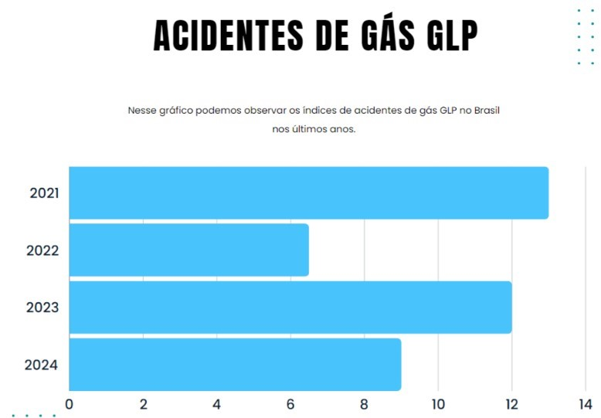

**Escopo**

O escopo deste projeto envolve o desenvolvimento, implementação e manutenção de um sistema de monitoramento contínuo para detectar vazamentos de gás GLP em cozinhas industriais. O projeto inclui:

- *Desenvolvimento de sensores de alta precisão para detecção de gás GLP*.

- **\*Instalação dos sensores em áreas críticas*, como pontos próximos a fontes de calor, válvulas, locais de armazenamento e áreas mal ventiladas**.

- *Desenvolvimento de uma interface gráfica para monitoramento em HTML e CSS* que permita a visualização em tempo real das concentrações de gás e dos alertas emitidos.

- **\*Integração com um sistema de alarmes* que avise de forma audível e visível os funcionários no local e envie alertas para a equipe responsável.**

Este projeto é voltado para aumentar a segurança das cozinhas industriais e prevenir acidentes envolvendo vazamentos de gás GLP. A solução desenvolvida deve garantir a integridade física dos funcionários, proteger os ativos da empresa e assegurar a continuidade das operações.

## **Objetivos Detalhados**

* **1. Monitorar vazamentos de gás GLP:** Desenvolver e instalar sensores que identifiquem qualquer vazamento de GLP em tempo real.
* **2. Emitir alertas automáticos:** Em caso de detecção de vazamento, emitir alertas **visuais** imediatos e enviar notificações para a equipe do cliente.
* **3. Desenvolver uma interface de acompanhamento:** Criar um website para monitoramento dos dados em tempo real dos vazamentos.

## **Entregas**

* **Sistema de sensores de gás GLP:** Conjunto de sensores instalados nas áreas críticas da cozinha industrial.
* **Website de monitoramento:** Interface para acompanhamento em tempo real e visualização dos **alertas**.
* **Documentação completa do sistema:** Incluindo instruções de instalação, operação e manutenção do sistema.

## **Premissas**

* Os sensores devem estar continuamente conectados a uma fonte de energia.
* Os sensores devem ser instalados próximos às fontes de gás.
* O website será usado apenas para visualização de dados e emissão de relatórios.
* As informações sobre vazamentos serão armazenadas em um banco de dados seguro.

## **Restrições**

* Os sensores não devem ser expostos a alta umidade.
* Os sensores não podem ser obstruídos ou tampados, garantindo sempre a livre circulação do ar na área onde estão instalados.

### **Conclusão**

Este projeto visa oferecer uma solução integrada e eficiente para a prevenção de acidentes em cozinhas industriais, focando na segurança e na continuidade das operações. Através da implementação de sensores de gás GLP, emissão de alertas e análise contínua de dados, buscamos mitigar os riscos associados ao uso de gases inflamáveis, garantindo um ambiente seguro para todos os envolvidos.